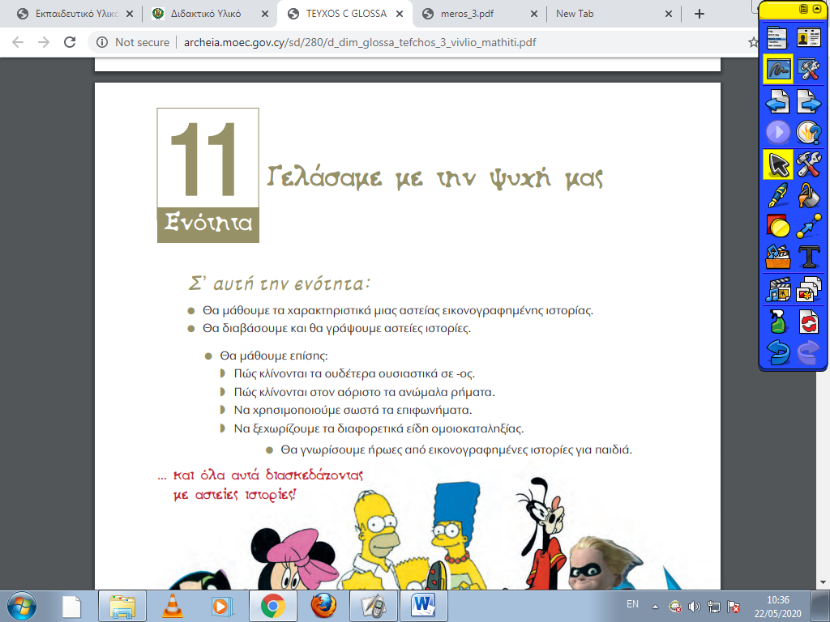
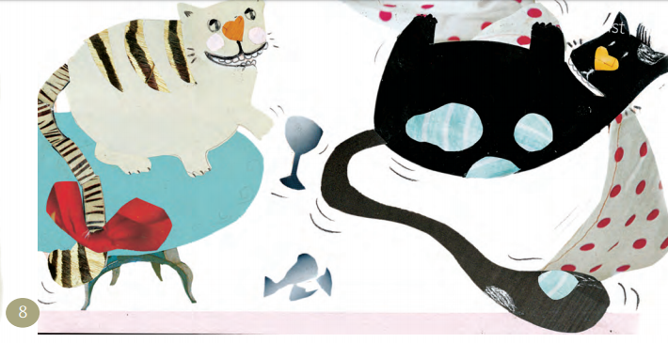
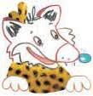
Διάβασε προσεκτικά την άσκηση 4 στη σελίδα 14, Γ’ τεύχος Τετράδιο Εργασιών Ελληνικών και λύσε την προσεκτικά.

Τώρα άνοιξε το Γ’ τεύχος Τετράδιο Εργασιών Ελληνικών και συμπλήρωσε τις ασκήσεις του βιβλίου σου σελ:33 ασκ.2 και ασκ.3. Μην ξεχάσεις να διαβάσεις τις οδηγίες!!!!!

Έχεις ορθογραφία!!!! Από το βιβλίο των Ελληνικών Γ ΄Τευχος άσκηση 4 σελίδα 14.

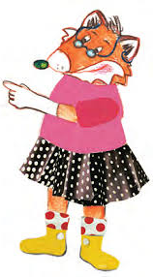

ΚΑΛΟ ΑΠΟΓΕΥΜΑ ΠΑΙΔΙΑ ΜΟΥ!!!!!

